Осторожно!
Вейп

Что нужно знать, чтобы не стать жертвой обмана
Вейп – новая форма обмана!
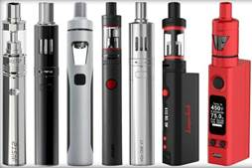
Электронные сигареты, вейпы и другие электронные системы доставки никотина (ЭСДН) позиционируются производителями как «безопасная альтернатива курению», однако этот маркетинговый ход по созданию позитивного образа сомнительного товара – манипуляция потенциальными потребителями.

Большинство устройств для «парения» являются электронными средствами доставки никотина. Эти устройства генерируют пар, содержащий никотин, пропиленгликоль, глицерин, ароматические и вкусовые добавки. Нередко в составе вейпов заявлено об отсутствии никотина, но это не равносильно отсутствию вреда здоровью от их курения («парения»). Никотин – далеко не единственное вещество, которое представляет опасность.
Действие электронных средств доставки никотина
Аэрозоль, вдыхаемый потребителем, вне зависимости от содержания в нем никотина, образуется из раствора пропиленгликоля и глицерина, в который добавляют ароматизаторы: ментол, кофе, фрукты, сладости, алкоголь и другие. Микрочастицы этих химических веществ быстро достигают легочных альвеол, поступают в артериальную кровь и разносятся кровотоком по всем органам, нарушая их нормальную работу.
Производители заявляют, что ароматизаторы являются натуральными, разрешенными к употреблению человеком. Однако разрешены они к употреблению с пищей, а их действие на организм при вдыхании разогретых паров приводит к поражению слизистой оболочки носоглотки, гортани, трахеи, развитию хронического воспаления верхних и нижних дыхательных путей, острым аллергическим реакциям. «Парение» в подростковом возрасте повышает риск развития бронхиальной обструкции – патологического состояния, при котором воздух не может поступать в достаточном количестве, что провоцирует приступ удушья.
Никотин оказывает токсическое действие на центральную нервную систему, сердце, сосуды, органы пищеварения.
При «парении» формируется поведенческий стереотип курения, зависимость от электронных средств доставки никотина. Повторное использование никотинсодержащих вейпов и электронных сигарет приводит к психическим и поведенческим расстроствам, связанным с потреблением психоактивных веществ.
Вейп не исключает пассивное курение. При «парении» в окружающем воздухе накапливаются токсичные вещества, многие из которых оказывают канцерогенное действие на организм человека, т.е. способны вызывать рак.
Что происходит с организмом?
Вдыхание разогретых паров, содержащих множество вредных химических элементов, приводит к хроническому раздражению дыхательных путей, нарушению нежной структуры легочной ткани. В дальнейшем это неминуемо приводит к развитию хронической обструктивной болезни легких – прогрессирующего неизлечимого заболевания с формированием хронической сердечной недостаточности. Парение вейпов сопровождается снижением местного и общего иммунитета курильщиков, поэтому они часто страдают вирусными и бактериальными респираторными заболеваниями.
Парение, также как и курение, является фактором риска развития онкологических заболеваний, в первую очередь страдает полость рта, дыхательные пути, легкие.
«Парение» во время беременности влечет разрушительные последствия как для плода, так и для беременной женщины.
Электронные средства доставки никотина несут скрытую опасность внезапного взрыва при нарушении их обычной работы. Об этом свидетельствуют многочисленные публикации в СМИ. Взорвавшийся в руках курильщика прибор становится причиной ожогов и травм лица, верхней половины туловища, рук потребителей и окружающих людей, несет риск возникновения пожаров.
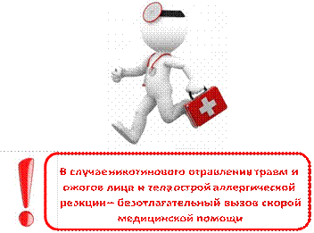

Только врач может определить тактику при отравлениях, аллергозах, травмах и ожогах!

Правовое регулирование электронных средств доставки никотина
Использование электронных средств доставки никотина регулируется ФЗ-15 «Об охране здоровья граждан от воздействия окружающего табачного дыма и последствий потребления табака», на них распространяются запреты и ограничения как и на другую табачную продукцию: продажа запрещена несовершеннолетним лицам, запрещено использование на территориях школы, детских площадок, больниц и других общественных мест.

